- Où se situe la « baie des Anges » en France ? (orientation – mer –océan…)
.............................................................................................................................................................................................................................................................................................................
- Sous forme de tableau vous répondrez aux questions concernant les lieux :

lieux | Répondre aux questions qui sont dans les fenêtres qui s’ouvrent en cliquant sur les punaises
A
B
C
D
1 à 2

- A quoi correspondent les repères rouges ?
.............................................................................................................................................................................................................................................................................................................
4. En vous rapprochant de la côte de la baie, indiquez les aménagements réalisés par l’homme pour protéger le littoral ?
.............................................................................................................................................................................................................................................................................................................
.......................................................................................................................................................
5. Est-ce un littoral pollué ? (la réponse est dans le tableau)
.............................................................................................................................................................................................................................................................................................................
6. En observant, l’arrière pays diriez-vous que le relief est plat ou vallonné ? Justifiez
.......................................................................................................................................................

7. Complétez le croquis suivant qui va du repère noir au repère noir « Nice ».
Titre ……………………………………………………………………………………
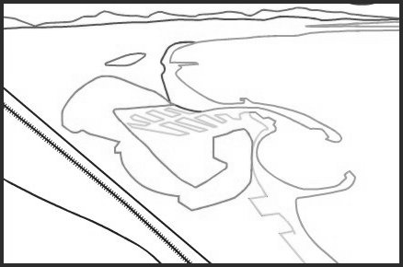

mer aménagements balnéaires hippodrome

montagnes – forêts marina zones d’habitations
route chemin de fer aéroport

